LA CRISIS DE LA PEDERASTIA, EL ACERCAMIENTO A CHINA Y LA REFORMA DE LA CURIA

2018, el año en que Francisco fue más Bergoglio que nunca para sacar adelante la Iglesia

Los cambios en el C9 y el 'big three' del superministerio de Comunicación, cambios fundamentales

Hernán Reyes Alcaide, 31 de diciembre de 2018 a las 08:38

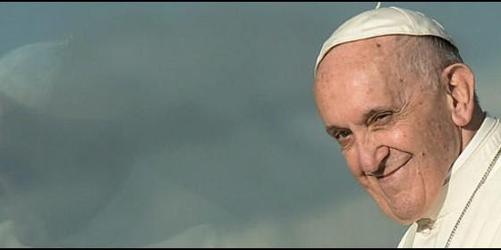

La crisis de la pederastia, el acercamiento a China y la reforma de la Curia marcaron el año que concluyeAgencias

[RELIGIÓN](https://www.periodistadigital.com/religion) | [VATICANO](https://www.periodistadigital.com/religion/vaticano)

Su inagotabale carisma y capacidad de sorpresa sin fin fueron las únicas bocanadas de aire fresco para una Iglesia en picada en el mundo. Un análisis a través de sus cuatro principios fundamentales

(*Hernán Reyes Alcaide*, corresponsal de RD en el Vaticano).- **Jorge Bergoglio** le impuso su sello personalísimo a un 2018 marcado por la explosión de las **denuncias por abusos** a miembros de la Iglesia, el **acercamiento a China** y los avances en el **rediseño de la Curia** romana.

Su inagotabale carisma y capacidad de sorpresa sin fin fueron las únicas bocanadas de aire fresco para una Iglesia en picada en el mundo. Un análisis a través de sus cuatro principios fundamentales.

***A). El todo es superior a las partes.***

Con todo tipo de gestos, Francisco hizo bandera con la **lucha a los curas abusadores y busca una Iglesia unida en la batalla contra la pedofilia**, aunque haya que condenar obispos y cardenales.

Fue el propio Francisco quien lo expresó en su discurso de clausura al Sínodo dedicado a la familia, el 28 de octubre de 2014: "La tarea del Papa es garantizar la unidad de la Iglesia; es recordar a los pastores que su primer deber es alimentar al rebaño -nutrir al rebaño- que el Señor les encomendó y tratar de ir a buscar-con paternidad y misericordia y sin falsos miedos- a las ovejas perdidas".

Y ha actuado en consecuencia, poniéndose al frente de la más fuerte crisis que ha tenido la Iglesia en los últimos años: la explosión de denuncias por abusos contra sacerdotes, Urbi et Orbi. Y, después de todo tipo de gestos, **juega en febrero una de sus últimas posibilidades de renovar la mentalidad**y lograr una Iglesia unida para un verdadero nunca más a la pedofilia.

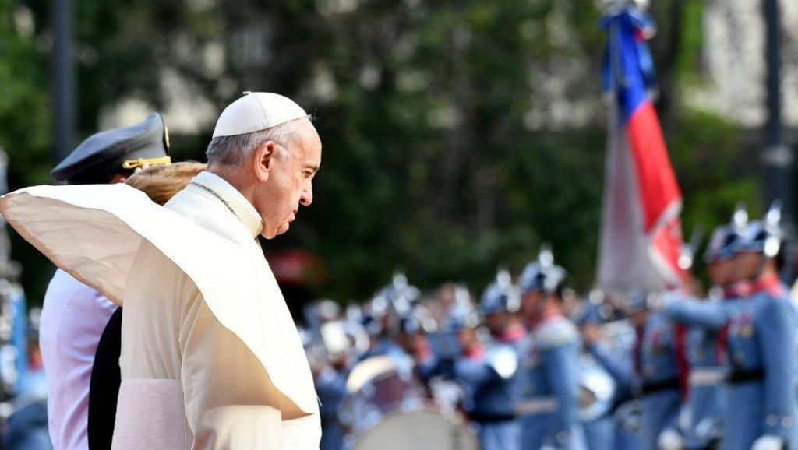

Francisco se puso el equipo al hombro desde el primer mes del año. Empezó **autohumillándose frente a los periodistas** en la rueda de prensa de regreso del viaje a Chile y Perú a fines de enero. Como frente a un pelotón de fusilamiento mediático, aceptó una a una las inquisitorias preguntas. Incluso contestó las hostiles e inéditas repreguntas, mientras su vocero Greg Burke se quedaba paralizado y permitía el quiebre de códigos de parte de los colegas. Pero ese fue el primer escalón.

Mientras más firmeza mostraba Francisco, más fuerte los ataques desde la maquinaria mediático-empresarial que ha encontrado en las razonables denuncias de las víctimas una grieta sobre la que presionar al pontífice. Así, le fueron corriendo la vara, y él siempre estuvo a la altura. Tras la auto-humillación en vuelo, **recibió a tres victimas chilenas de abusos en su casa**. Le pidieron más, y convocó a todo el clero del país sudamericano para hacerlos presentar la renuncia. Se conoció la responsabilidad de **Theodore McCarrick** en casos de abusos, y lo despojó del birrete cardenalicio. Siguieron los casos de abusos, y les pidió a los sacerdotes culpables que se entreguen a la Justicia terrestre y se preparen para la divina.

Resta ver ahora si alcanzará la reunión extraordinaria a la que convocó a los presidentes de las conferencias episcopales de todo el mundo. **Una jugada maestra, la enésima del año**, que mostró que la capacidad de respuesta del pontífice sigue estando años luz por delante de la de sus críticos más feroces. Pero también, y es un problema, dista años luz de la de la mayoría de sus colaboradores. Bergoglio espera dar la vuelta de página definitiva en el caso de los abusos con al reunión de febrero, y en esa dirección se está moviendo todo el Vaticano hace semanas.

Aún a costa de marginar a los hermanos que ya están perdidos, **el camino es hacer del "Nunca más" un lema en la Iglesia para el futuro**. "Cualquier que haya cometido abusos" será perseguido, dijo en su último discurso a la curia. La lucha contra la pedofilia llegó para quedarse. Caiga quien caiga. Porque el todo es superior a las partes.

***B). La realidad es más importante que la idea.***

El pontífice empujó personalmente la **firma de un acuerdo con China** que puede cambiar para siempre el rostro del catolicismo a nivel global. Un acuerdo perfectible y con concesiones, pero real y por eso mejor que cualquier otro.

Tras más de 50 años de encuentros y desencuentros, el Vaticano y China firmaron el 22 de septiembre un "acuerdo provisorio" para la designación de obispos, un primer paso importantísimo para una "**más amplia colaboración bilateral"**y que los dos Estados incluso consideran que pueda aportar "a la paz mundial", con el sello personalísimo de un Bergoglio que hace años ve que en el gigante asiático se juega parte del futuro de la Iglesia.

El convenio, que llegó tras un "largo camino de tratativas", considera a la nominación de obispos "una cuestión de gran importancia para la vida de la Iglesia", y "crea las condiciones para una colaboración bilateral más amplia", según el comunicado con el que se anunció.

Otro eventazo del 2018 que tiene el sello bergogliano. Y que sigue la línea iniciada con su sobrevuelo del espacio aéreo chino en 2014. Y de la larguísimia entrevista que le concedió al sinófilo Francesco Sisci en 2016. Y que recorre la extensa mirada de Bergoglio hacia ese país, como cuando desde la arquidiócesis de Buenos Aires convocó el 24 de mayo de 2008 a una jornada de oración por la Iglesia en China, "como expresión de fraternidad solidaria"

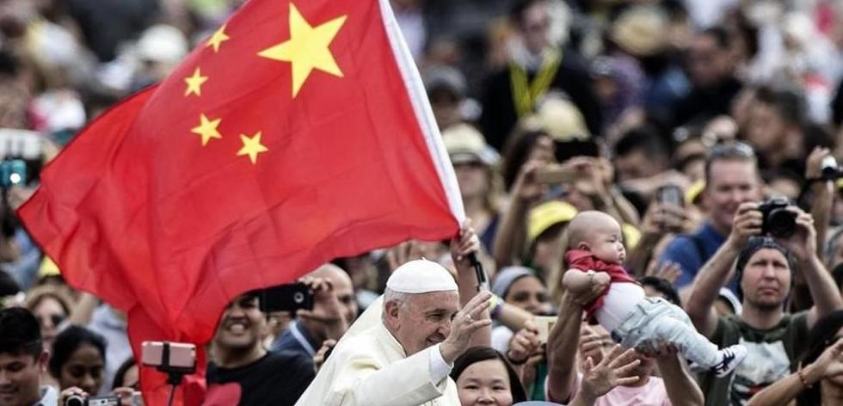

El contenido del acuerdo, fruto de "un **acercamiento gradual y recíproco**" no fue dado a conocer, aunque tiene como ejes centrales el reconocimiento de parte de Roma de siete obispos designados unilateralmente por Beijing en los primeros años de este siglo. Por otro lado, se establece un mecanismo de consultas compartidas para los nuevos obispos. El papa mantendrá, de todos modos, el poder de veto. El acuerdo prevé además "evaluaciones periódicas" sobre su actuación.

Durante décadas, los obispos designados por la Asociación Patriótica creada por Beijing en los años 50 como una suerte de brazo religioso del Partido Comunista no contaron con el aval de Roma y son considerados "ilegítimos".

Como se prevía, se trató de un **acuerdo de naturaleza puramente pastoral**, sin tocar temas de relacionamiento entre los dos Estados. El objetivo, repetido desde épocas de Benedicto XVI es que los católicos del país asiático puedan sentirse "plenamente católicos y plenamente chinos". Según estimaciones extraoficiales, hay entre 10 y 12 millones de católicos en China, menos del 1% de la población total. De todos modos, la voz oficial del Global Times estimó en "apenas" 6.5 millones los católicos en la previa de la firma del acuerdo.

Claro que fue criticado, porque claro que tiene cosas para mejorar. Pero es un primer paso. Y son los primeros pasos los que han puesto a andar al hombre desde que está en la Tierra. Resta resolver ahora, por ejemplo, el nudo de cuántos obispos hace falta nombrar, considerando que para Beijing hay 96 diócesis en el país, mientras que de acuerdo a los números de Roma son 144, incluyendo arquidiócesis y vicariatos.

Lo cierto es que más allá de las críticas que hace meses vienen lanzando los críticos al acuerdo en base a una entrega de facultades supuestamente inéditas en la historia de la Santa Sede,**este primer paso entre China y el Vaticano es mucho menos concesivo que otros convenios anteriores**. Y tiene la virtud de ser un acuerdo concreto sobre el que los dos Estados podrán ir caminando juntos para acercarlo cada vez más al ideal. Pero siempre con el norte de que la realidad es superior a la idea.

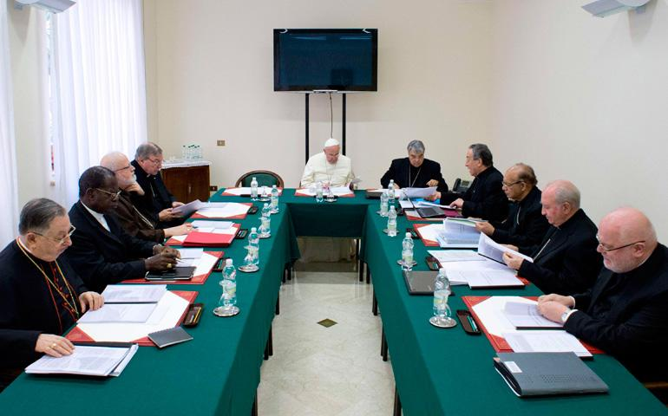

***C).La Unidad es superior al conflicto.***

El año que pasó estuvo marcado por varias decisiones de Francisco para darle mayor cohesión al equipo con el que gobierna la Iglesia, renovando nombres y manteniendo el interés en el bien común.

Después de cinco años y medio de pontificado, Francisco demostró en diciembre de 2018 que sigue teniendo el control de los tiempos, de la comunicación y de las decisiones importantes de la curia romana. Con apenas diez días de diferencia, y con su cumpleaños 82 en el medio, el papa argentino avanzó con **dos cambios**que, no por esperados, dejan de mostrar contundencia.

Por un lado, s**u consejo de nueve asesores cardenales, conocido como C9, pasará a ser ahora C6,** tras la decisión de Jorge Bergoglio de apartar a tres purpurados, dos de ellos con graves acusaciones por haber cubierto casos de abusos en sus países.

Por otro lado, Bergoglio completó el **organigrama del súperministerio de Comunicación** que había creado en 2015, y nombró a uno de los periodistas de su mayor confianza como el coordinador de la línea editorial de toda la Santa Sede.

La primera gran novedad llegó el 12 de diciembre, cuando se confirmó que Francisco decidió alejar de su su consejo de nueve cardenales asesores conocido como C9 a los purpurados de Chile**Ricardo Errázuriz,** de Australia **George Pell**y de Congo **Laurent Monsengwo Pasinya**, por lo que ahora el grupo permanecerá como C6.

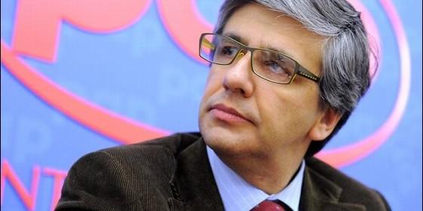

Errázuriz, de 85 años, y Pell, de 77 años, enfrentan cargos en sus países por cargos de abusos y encubrimientos. Los tres ahora ex miembros del consejo asesor no participaron de la vigesimoséptima reunión del C9 que se desarrolló en Roma en diciembre, y en la que los asesores pontificios avanzaron en la redacción de la nueva constitución apostólica, **"Praedicate Evangelium"** (Prediquen el Evangelio).

Los cardenales, durante esta sesión de trabajo, le entregaron al pontífice un nuevo borrador del texto de la carta magna para su estudio. Ya **hay una decena de canonistas trabajando en el texto** bajo la supervisión del secretario adjunto del ahora C6, Marco Mellino, convocado este año a modo de experto en derecho canónico para "traducir" a ese lenguaje los cinco años de trabajos del grupo.

El segundo gran cambio lo introdujo pocos días después, con las designaciones de los laicos italianos **Andrea Tornielli y Andrea Monda** en puestos clave de la comunicación vaticana. Así, se suman a otro italiano y laico que dirige la comunicación como Prefecto del Dicasterio: **Paolo Ruffini**. Un "big three", como el que la poderosa NBA le reclama a cualquier equipo que tenga aspiraciones de campeonato.

Tornielli (Chioggia, 1964) será director editorial del Dicasterio para la Comunicación. Una suerte de responsable de contenidos y de línea política de cada una de las ventanillas por las que hoy sale (desorganizadamente por lo general) la información de la Santa Sede: Vatican Media, L'Osservatore Romano, Librería Editrice Vaticana, Vatican News y las cuentas en Instagram y twitter. Además de una Sala Stampa que ha hecho de 2018 el año cumbre de su política de fuerte con los débiles, y débil con los fuertes.

Con Monda, cercano al jesuita **Antonio Spadaro,**el pontífice termina de blindar un terceto que llevará las riendas, diarias y estatégicas, de una renovada estructura de comunicación que muchas veces terminó subejecutando al que quizás es el mejor comunicador del mundo.

De frente a unos meses que aparecen con varios frentes abiertos, a nivel interno e internacional, **Bergoglio tomó nuevamente las riendas del gobierno de la Iglesia** y concentró un equipo que deberá mantenerse cohesionado para sacar adelante las duras pruebas para la Iglesia. Porque la unidad es superior al conflicto.

***D) El tiempo es superior al espacio.***

Francisco empieza a ver los frutos de algunos de los procesos que puso en marcha, incluso desde su época de arzobispo porteño, lo que genera expectativas favorables para el desenlace de algunas de sus tareas al frente de la Iglesia universal.

**Poner en marcha procesos** es más importante que la desesperación por ocupar espacios, podría ser el antetítulo del cuarto axioma bergogliano. Y la definición encaja como un traje italiano a medida ya sea sobre la esfera política que sobre la eclesiástica.  
Y el tiempo le va dando la razón a Jorge Bergoglio, como aquella histórica bandera que los hinchas argentinos le pusieron al (entonecs y aún) incomprendido "Loco" Bielsa tras la eiminación en la primera ronda del Mundial de Corea-Japón 2002.

Cuando allá por marzo de 1998, su primer acto administrativo como obispos de Buenos Aires fue crear una vicaría de Educación en el Arzobispado, Jorge Mario Bergoglio no podía imaginar que 20 años después su visión educativa estaría uniendo a más de 450.000 ecuelas de todo el mundo. O que en 2018 habrían llevado su programa "Ciudadanías" a España, Colombia, Perú, Haití y Mozambique. O que hayan sio el puente para el primer diálogo entre el papa y el nuevo presidente de México, Andrés Manuel López Obrador, luego de que en la secretaría de Estado vaticana hubieran dejado dos veces sin respuesta los llamados del líder azteca.

Pero exactamente eso ha sucedido con la fundación pontificia **Scholas Occurrentes**, un proyecto cuya genealogía arranca en las experiencias de Escuelas Hermanas y Escuea de Vecinos que él impulsó desde esa Vicaría. Y que hoy, tras una larga y compleja maduración, después de haber atravesado mil y una dificultad, lleva esos mismos ideales a los cinco continentes.

Lo mismo puede decirse de ese**Instituto de Diálogo de Interreligioso** que creó en Buenos Aires en 2001 y que hace que para el papa argentino hoy sea moneda corriente haber anunciado que en 2019, por ahora, irá a más países musulmanes (Marruecos y Emiratos) que católicos (Panamá). Otro proceso puesto lentamente en marcha que empieza a mostrar los cambios, y que es responsable en parte de que la convivencia entre religiones siga siendo uno de los grandes activos de la Iglesia de su país natal, una carta de presentación que no todo el globo tiene.

Pero también muchos otros procesos puestos en marcha como papa han empezado a caminar. Ya no hay en 2018 líder mundial que no hable de ambiente sin citar la base de su Laudato si'; el reciente **Pacto de Migraciones firmado en Marrakesh** tiene el ADN del primer y definitorio viaje de Bergoglio como papa fuera de Roma, a Lamepdusa en 2013; sus semillas de paz para la península coreana han iniciado los primeros brotes; la "Iglesia en salida" reclamada en Evangelii gaudium ha empezado a poner finalmente los pies en las calles del mundo junto a los más necesitados, sean compatriotas o inmigrantes.

Todos pequeños pasos, de los que quizás Francisco no llegue a ver el recorrido completo, pero que en 2018 comenzaron a convertirse en procesos. Y seguirá en esa línea, porque el tiempo es superior al espacio.

https://www.periodistadigital.com/religion/vaticano/2018/12/31/2018-el-ano-en-que-francisco-fue-mas-bergoglio-que-nunca-para-sacar-adelante-la-iglesia.shtml?utm_source=dlvr.it&utm_medium=twitter